PANAMÁ Y MEDELLÍN TRADICIÓN, CULTURA Y EXPERIENCIAS ÚNICAS
DEL 01 SEPTIEMBRE AL 15 DICIEMBRE 2026
SALIDAS DIARIAS
7 DÍAS / 6 NOCHES

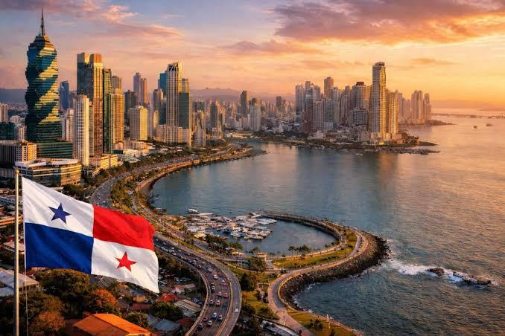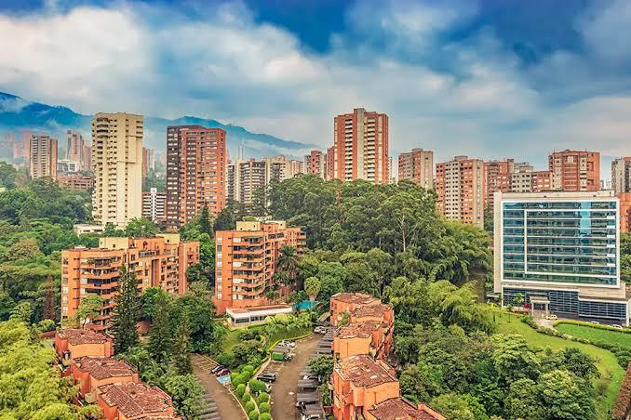

ITINERARIO
MEDELLÍN + PANAMÁ
Día 1. Medellín
Llegada a la ciudad de Medellín Aeropuerto Internacional José María Córdova y traslado al hotel para realizar el respectivo check in. (servicio privado).
Alojamiento.
Incluye: Transporte privado, alojamiento. No incluye: Almuerzo y cena.

Día 2. Medellín City Tour & Comuna 13
Desayuno en el hotel.
Dentro del tour se visitarán lugares como: pueblito paisa, pies descalzos, Botero, metro cable y tour de la comuna 13. Duración del tour: 8 horas.
Al finalizar se realizará el desplazamiento hotel por hotel para dejar los pasajeros. (servicio compartido).
Incluye: Guía acompañante, transporte, incluye almuerzo, snack en la comuna 13.
Opera: Todos los días.
Punto de encuentro: Se relaciona al momento de la reserva.
Observación: Se recomienda al pasajero estar en el punto de encuentro 5 minutos antes de la hora acordada. Llevar ropa y zapatos cómodos, gorra, protector solar, gafas de sol.

Día 3. Medellín día libre
Desayuno en el hotel.
Disfruta de un día libre para descansar y aprovechar las instalaciones del hotel a tu propio ritmo. Disfruta de las zonas comunes o simplemente desconéctate en la comodidad de tu habitación.

Día 4. Medellín próximo destino - Panamá
Desayuno en el hotel.
Traslado hacia el Aeropuerto Internacional José María Córdova para tomar vuelo hacia el próximo destino. (servicio privado).
Panamá: Llegada al aeropuerto internacional Tocumen. Recepción y traslado al hotel seleccionado Check in. 15:00 horas.

Día 5. Panamá (Ciudad) City tour Canal + compras Albrook mall
Desayuno. 7:15 a.m.
El Casco Antiguo, ofrece una sensación única de tradición como de transición. Viejos edificios de tres y cuatro pisos, con techos de teja roja y rejas de hierro forjado, alrededor de balcones adornados con macetas de plantas, rodean plazas históricas y ruinas impresionantes. En este hermoso e histórico lugar podrán visualizar la Iglesia de San José también conocida como la iglesia del Altar de Oro. Otros de los lugares que podremos apreciar es la Plaza de Francia, lugar donde se llevó a cabo reuniones por ingenieros e inversionistas franceses para la construcción del Canal. Recuerdo estos eventos, en la plaza reposa un monumento con un gallo francés en su punta rodeado de bustos y placas de mármol. Otro lugar hermoso para visitar es la Plaza de la Independencia, ubicada en el centro del Casco Antiguo En este mismo lugar se puede apreciar la Catedral de Nuestra Señora de la Asunción iglesia impresionante por su diseño y sus torres cubiertas con madreperla de las Islas de las Perlas. Luego visitaremos la Plaza Simón Bolívar, una atracción turística popular nombrada en honor al líder sudamericano Simón Bolívar “El Libertador” mayormente responsable de nuestra independencia de España. Otro lugar importante para conocer su historia es la Plaza Herrera. Luego de visitar el Casco Antiguo lleno de historia, nos dirigimos al Causeway de Amador, también conocida como La Calzada de Amador. La misma es el paseo marítimo más largo de la ciudad, conformada por 4 islas (Isla Culebra, Isla Perico, Isla Flamenco e Isla Naos) las cuales se enlazan por una carretera. En esta zona se encuentran una variedad de restaurantes nacionales e internacionales. Después de este emocionante recorrido lleno de historia y compras nos dirigimos a la octava maravilla del mundo. Considerada una de las obras más grandes obras de la ingeniería mundial del siglo XX el Canal de Panamá. En el Centro de Visitantes del Canal de Panamá pueden observar las operaciones y tránsito de buques por las esclusas. La misma cuenta con 3 atracciones: Museo de 3 niveles el cual explica todas las generaciones que hicieron posible la construcción del canal y todo lo sucedido en el transcurso de la construcción. Por último, la terraza en donde se observa más detallado todo el proceso de tránsito de las embarcaciones del atlántico hacia el pacífico y viceversa. Al terminar este recorrido histórico, nos dirigimos hacia Albrook Mall, centro comercial más grande de Centroamérica el cual cuenta con más de 554 locales para realizar compras.
Incluye: Transporte. - Guía en español. - Visita al Casco Antiguo. - Visita Causeway de Amador. - Visita Centro de Visitantes Canal de Panamá. - Entradas al canal - Compras Albrook Mall. - Las entradas al Canal deben solicitarse a la hora de reservar. -6 Horas aproximadamente.

Día 6. Panamá (Ciudad): -día libre
Desayuno.
Tienes un día libre para relajarte y disfrutar de las instalaciones del hotel a tu gusto. Puedes aprovechar la piscina, o simplemente descansar en tu habitación.

Día 7. Panamá (Ciudad)
Desayuno.
A la hora acordada traslado al aeropuerto internacional de Tocumen para tomar su vuelo.

SALIDA QUITO PRECIO POR PERSONA DESDE

FORMA DE PAGO | CATEGORÍA | CIUDAD | HOTEL | SENCILLA | DOBLE | TRIPLE | NIÑOS 3 A 10 AÑOS
P.V.P. | Económica | Medellín | Vivre | $ 1.553 | $ 1.202 | $ 1.161 | $ 942
P.V.P. | Económica | Panamá | Victoria
EFECTIVO | Económica | Medellín | Vivre | $ 1.496 | $ 1.164 | $ 1.125 | $919
EFECTIVO | Económica | Panamá | Victoria
P.V.P. | Media Alta | Medellín | Estelar Blue | $ 1.774 | $ 1.299 | $ 1.200 | $ 984
P.V.P. | Media Alta | Panamá | Executive
EFECTIVO | Media Alta | Medellín | Estelar Blue | $ 1.705 | $ 1.256 | $ 1.162 | $ 958
EFECTIVO | Media Alta | Panamá | Executive
P.V.P. | Superior | Medellín | Faranda Collection | $ 1.910 | $ 1.370 | $ 1.305 | $ 1.001
P.V.P. | Superior | Panamá | Waymore
EFECTIVO | Superior | Medellín | Faranda Collection | $ 1.834 | $ 1.323 | $ 1.261 | $ 974
EFECTIVO | Superior | Panamá | Waymore

SALIDA GUAYAQUIL PRECIO POR PERSONA DESDE

FORMA DE PAGO | CATEGORÍA | CIUDAD | HOTEL | SENCILLA | DOBLE | TRIPLE | NIÑOS 3 A 10 AÑOS
P.V.P. | Económica | Medellín | Vivre | $ 1.575 | $ 1.225 | $ 1.182 | $ 955
P.V.P. | Económica | Panamá | Victoria
EFECTIVO | Económica | Medellín | Vivre | $ 1.518 | $ 1.187 | $ 1.147 | $ 932
EFECTIVO | Económica | Panamá | Victoria
P.V.P. | Media Alta | Medellín | Estelar Blue | $ 1.795 | $ 1.320 | $ 1.221 | $ 994
P.V.P. | Media Alta | Panamá | Executive
EFECTIVO | Media Alta | Medellín | Estelar Blue | $ 1.726 | $ 1.276 | $ 1.183 | $ 968
EFECTIVO | Media Alta | Panamá | Executive
P.V. P | Superior | Medellín | Faranda Collection | $ 1.932 | $ 1.391 | $ 1.327 | $ 1.010
P.V. P | Superior | Panamá | Waymore
EFECTIVO | Superior | Medellín | Faranda Collection | $ 1.855 | $ 1.344 | $ 1.284 | $ 983
EFECTIVO | Superior | Panamá | Waymore

INCLUYE

MEDELLÍN
- Tiquete aéreo con Copa Airlines - equipaje 10 kg en cabina.
- Traslados aeropuerto - hotel - aeropuerto.
- Alojamiento: • 3 noches de acuerdo con el hotel seleccionado. • Desayuno.
- Experiencias: • SC-City Tour & Comuna 13.
- Cortesía asistencia de viaje Terrawind cobertura USD 50.000
- Cortesía Seguro hogar AIG.

PANAMÁ
- Tiquete aéreo con Copa Airlines - equipaje 10 kg en cabina.
- Alojamiento: • 3 noches de acuerdo con el hotel seleccionado. • Desayuno.
- Visita al Casco Antiguo.
- Visita Causeway de Amador.
- Visita Centro de Visitantes del Canal de Panamá.
- Entradas al canal.
- Compras Albrook Mall.
- Guía en idioma español.
- Cortesía asistencia de viaje Terrawind cobertura USD 50.000
- Cortesía Seguro hogar AIG.

NO INCLUYE
- Servicios no especificados en el programa.
- Alimentación no especificada.
- Propinas voluntarias (guías, conductores).
- Gastos personales, como: llamadas telefónicas, lavandería, servicio a la habitación, entre otros.
NOTAS IMPORTANTES
- Los precios incluyen todos los impuestos locales IVA e ISD.
- Tarifas por persona de acuerdo a la acomodación seleccionada.
- Para la acomodación triple (TPL) aplica para dos camas twin (una de las personas debe compartir cama). No se garantizan 3 camas, la acomodación está sujeta a la capacidad y disponibilidad de los hoteles en las habitaciones.
- Servicios de visitas prestados en servicio compartido.
- Hoteles y servicios sujetos a disponibilidad y/o cambio de tarifa al momento de realizar la reserva.
- En caso de traslados en horario nocturno/madrugada puede aplicar un suplemento para realizar el servicio.
- Tarifa para niños de 3 a 10 años, siempre y cuando vayan acompañados de 2 adultos.
- Tarifas NO aplican para alta temporada, fechas como: semana santa, fin de año, semana de receso (octubre), fines de semana, fines de semana con festivo, ferias y congresos de ciudad.
- En caso de no contar con la disponibilidad en los hoteles previstos sus servicios serán confirmados en un hotel de categoría.
- Documentos de viaje como Visas requeridas y pasaporte vigente son responsabilidad del pasajero y/o su agencia de viajes.
- Como regla general, check in: 15h00pm y check out: 11h00am.
- Hoteles pueden cobrar Resort fee o tasas de estancia en destino.
- Como operador turístico, actuamos únicamente como intermediarios entre nuestros pasajeros y las aerolíneas. Por lo tanto, no asumimos responsabilidad por cambios, retrasos, reprogramaciones o cancelaciones de vuelos que pudieran generarse por decisión de la aerolínea o por factores externos a nuestra gestión.
- Cualquier modificación en los itinerarios aéreos, políticas de equipaje, horarios o condiciones del servicio será manejada de acuerdo con las disposiciones establecidas directamente por la aerolínea. No obstante, estaremos siempre dispuestos a brindar apoyo y asistencia para gestionar la información correspondiente y orientar a nuestros pasajeros en los procesos necesarios.
- La finalidad de este mensaje es que nos “proteja” de cualquier cambio o cancelación que pudiera tener algún vuelo de los que nos cotizan los operadores.
- Fechas blackout: Semana de Receso del 03 al 11 de octubre de 2026. Fin de año 15 de diciembre 2026 al 10 de enero 2027.
- Precios válidos para un mínimo de 2 pasajeros que viajan juntos en servicios regulares.
- Los Tours se coordinan de acuerdo la programación de Operaciones que maneje en su momento.
- La cortesía que se brinda se confirma de acuerdo con el itinerario del cliente de lo contrario no aplica.
- Los precios y los itinerarios están sujetos a cambios debido a la marea / clima o las condiciones locales, disponibilidad o factores que están fuera de nuestro control.
- Este programa incluye una guía el día del tour.
- Los servicios son compartidos.
- Los horarios de los recorridos se pueden modificar de acuerdo con la operabilidad, siempre con previo aviso a los pasajeros.
- Los pasajeros que llegan o salen en vuelos nocturnos tienen un suplemento de 15 USD en ciudad.
- Pasajeros que llegan o salen en vuelos nocturnos tiene un suplemento de 29 USD en Playa.
- Pasajero Viajando solo pagan suplemento en el paquete de 36 USD.
- Puntos Elite Club en este paquete desde USD 10.

Sugerimos para el viaje
    - Si está tomando algún medicamento, está en tratamiento médico o tiene alguna alergia detectada hágalo saber con la debida anticipación al viaje.
- No deje basura en el área de los diferentes parques ni en los sitios visitados, regrese a la ciudad y colóquela en el lugar adecuado.
- Apoyar a las comunidades locales comprando sus artesanías y productos locales, por favor no compre artículos provenientes de cacería de animales.

